[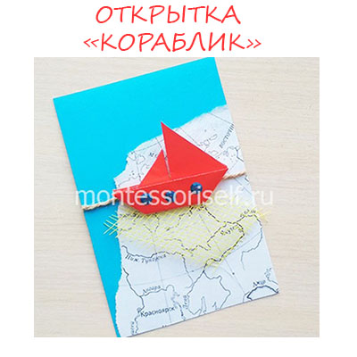](https://montessoriself.ru/wp-content/uploads/2021/01/o.jpg)

В подарок мужчинам на 23 февраля можно сделать быстрый кораблик на карте. Синее море, карта, кораблик — от этой поделки так и веет романтикой! Кораблик будем складывать из бумаги в технике оригами, а сама открытка будет выполнена в технике скрапбукинг.

Именно для скрапбукинга характерно использование нескольких слоев и объемные элементы, иногда достаточно неожиданные.

**Материалы для поделки**

* карта,
* цветная бумага,
* цветной картон,
* сетка,
* шнур,
* пайетки,
* клей,
* ножницы

[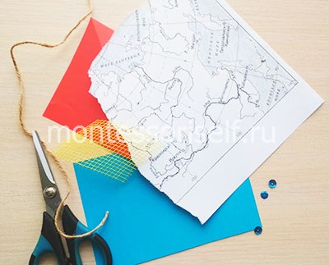](https://montessoriself.ru/wp-content/uploads/2021/01/1m.jpg)

**Процесс изготовления кораблик оригами схема (шаг 1)**

Как сделать кораблик оригами? Вырезаем из цветной бумаги квадрат.

[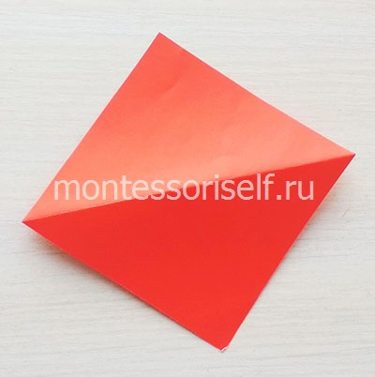](https://montessoriself.ru/wp-content/uploads/2021/01/2m.jpg)Вырезаем квадрат

Складываем его пополам.

[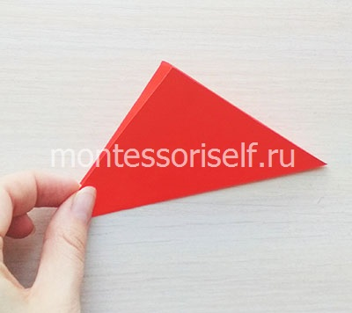](https://montessoriself.ru/wp-content/uploads/2021/01/3m.jpg)Складываем его пополам

Складываем еще раз пополам квадрат по серединам сторон (это необходимо для формирования линий).

[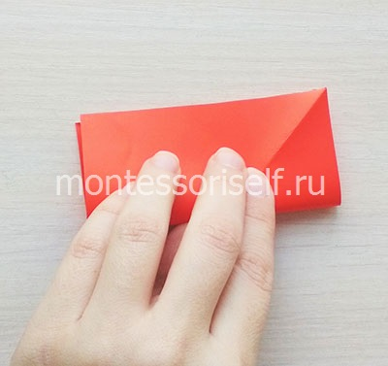](https://montessoriself.ru/wp-content/uploads/2021/01/4m.jpg)Складываем с одной стороны[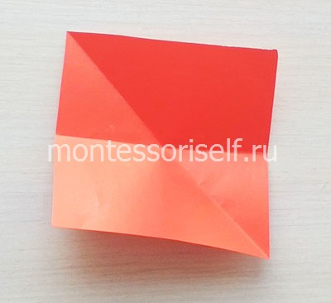](https://montessoriself.ru/wp-content/uploads/2021/01/5m.jpg)Складываем с другой стороны

Складываем два уголка к центру.

[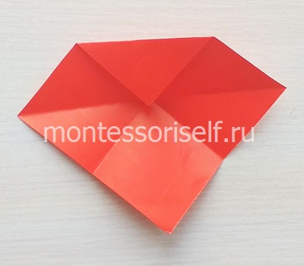](https://montessoriself.ru/wp-content/uploads/2021/01/6m.jpg)Складываем один уголок[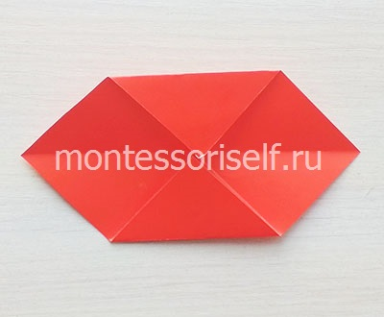](https://montessoriself.ru/wp-content/uploads/2021/01/7m.jpg)Складываем второй уголок

Внутрь вдавливаем два острых края заготовки.

[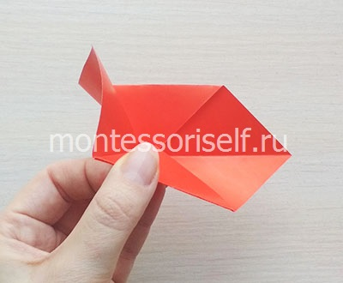](https://montessoriself.ru/wp-content/uploads/2021/01/8m.jpg)Загибаем один край 1[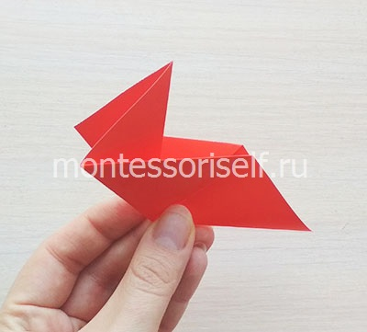](https://montessoriself.ru/wp-content/uploads/2021/01/9m.jpg)Загибаем один край 2[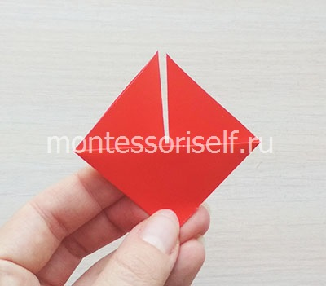](https://montessoriself.ru/wp-content/uploads/2021/01/10m.jpg)Загибаем второй край

Раскрываем заготовку.

[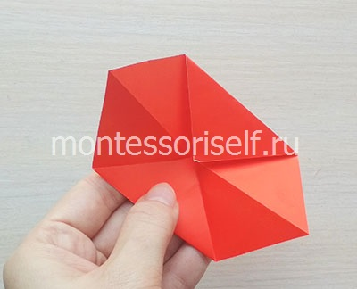](https://montessoriself.ru/wp-content/uploads/2021/01/11m.jpg)Раскрываем заготовку

Складываем к центру третий уголок квадрата.

[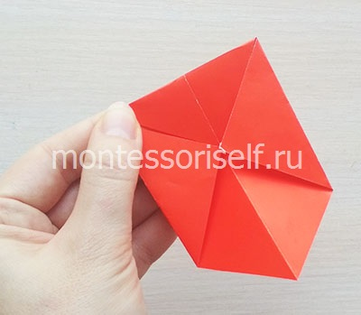](https://montessoriself.ru/wp-content/uploads/2021/01/12m.jpg)Складываем третий уголок

Отгибаем третий уголок кверху.

[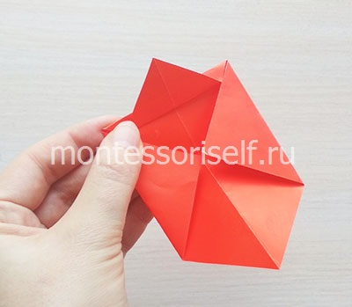](https://montessoriself.ru/wp-content/uploads/2021/01/13m.jpg)Отгибаем третий уголок

Складываем обратно заготовку.

[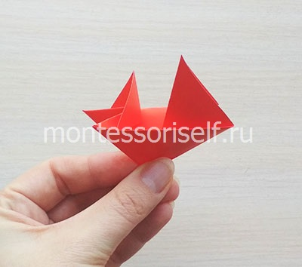](https://montessoriself.ru/wp-content/uploads/2021/01/14m.jpg)Складываем обратно заготовку

Получается почти готовый кораблик.

[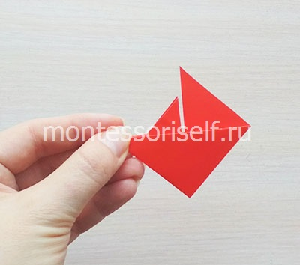](https://montessoriself.ru/wp-content/uploads/2021/01/15m.jpg)Кораблик почти готов

Подгибаем острый низ кораблика.

[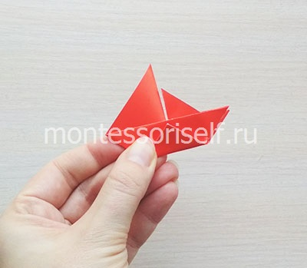](https://montessoriself.ru/wp-content/uploads/2021/01/16m.jpg)Подгибаем острый низ кораблика

Подклеиваем низ кораблика.

[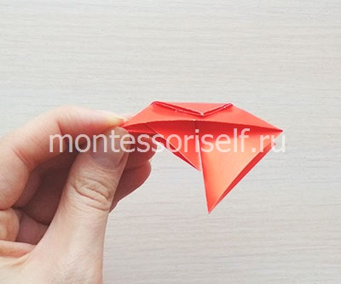](https://montessoriself.ru/wp-content/uploads/2021/01/17m.jpg)Подклеиваем низ кораблика

Кораблик оригами из бумаги готов!

[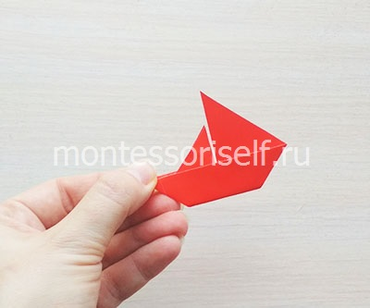](https://montessoriself.ru/wp-content/uploads/2021/01/18m.jpg)Кораблик оригами из бумаги

## Изготовление морской открытки (шаг 2)

Теперь потребуются заготовка открытки, шнур, сетка и кораблик.

[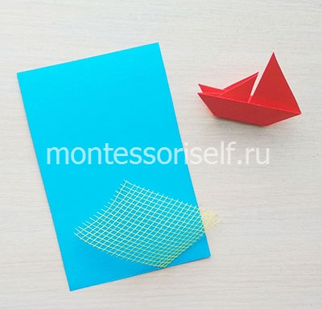](https://montessoriself.ru/wp-content/uploads/2021/01/19m.jpg)Основа открытки, сетка, кораблик

Смотрим, где лучше расположить кораблик на открытке.

[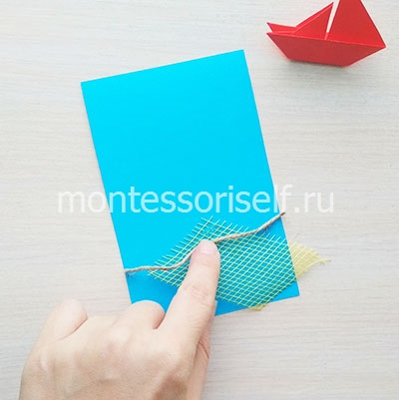](https://montessoriself.ru/wp-content/uploads/2021/01/20m.jpg)Ищем место для композиции

Приклеиваем шнур к сетке, а сверху приклеиваем кораблик.

[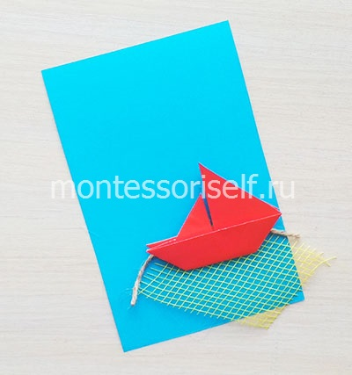](https://montessoriself.ru/wp-content/uploads/2021/01/21m.jpg)Приклеиваем шнур, сетку и кораблик

Отрываем кусочек карты. Можно распечатать старинную карту или карту боевых действий. Лучше, если на ней будет больше морей, чтобы сохранилась тема мореплавания. Не стремитесь сделать ровный край, пусть будет эффект старины — в это вся прелесть!

[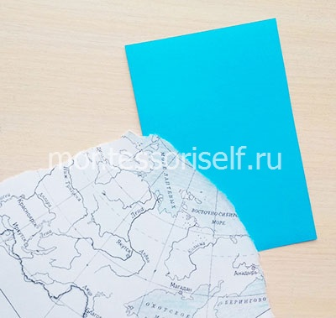](https://montessoriself.ru/wp-content/uploads/2021/01/22m.jpg)Кусочек карты

Берем основу открытки и произвольно приклеиваем карту.

[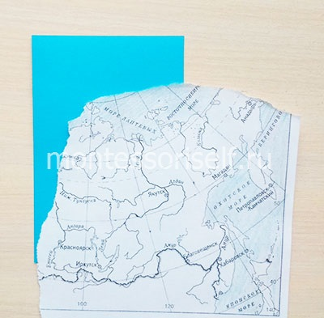](https://montessoriself.ru/wp-content/uploads/2021/01/23m.jpg)Приклеиваем карту

Излишки карты отрезаем.

[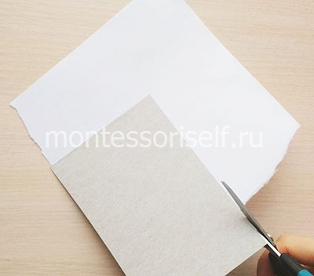](https://montessoriself.ru/wp-content/uploads/2021/01/24m.jpg)Излишки карты отрезаем

Даже сама заготовка открытки выглядит удивительно.

[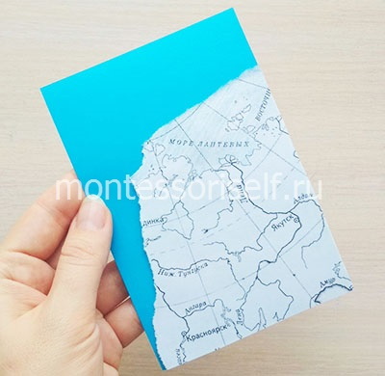](https://montessoriself.ru/wp-content/uploads/2021/01/25m.jpg)Заготовка открытки с картой и морем

Берем заготовку кораблик с сеткой и шнуром и приклеиваем на карту.

[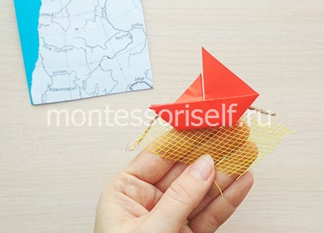](https://montessoriself.ru/wp-content/uploads/2021/01/26m.jpg)

Приклеиваем кораблик с сеткой и шнурком [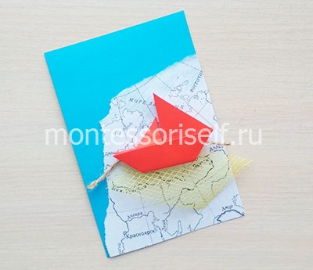](https://montessoriself.ru/wp-content/uploads/2021/01/27m.jpg)

На кораблик приклеиваем пайетки — окошки.

Приклеиваем пайетки [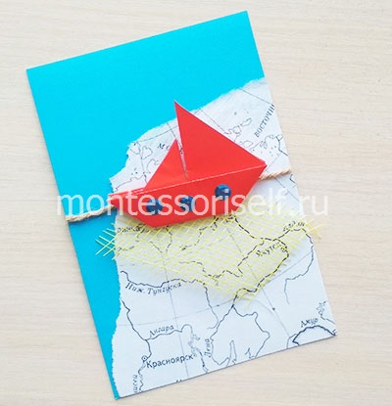](https://montessoriself.ru/wp-content/uploads/2021/01/30k.jpg)

Оригами из бумаги «Кораблик» плывет по бескрайнему морю навстречу новым приключениям!

[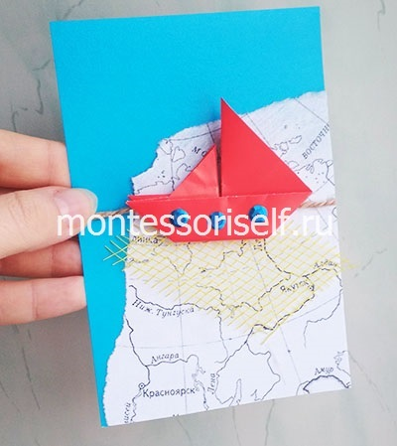](https://montessoriself.ru/wp-content/uploads/2021/01/31m.jpg)

Оригами из бумаги кораблик

Открытка с корабликом на 23 февраля или День Победы готова.